**安徽中科都菱商用电器股份有限公司产品参数**

DL-1050立式医用低速离心机

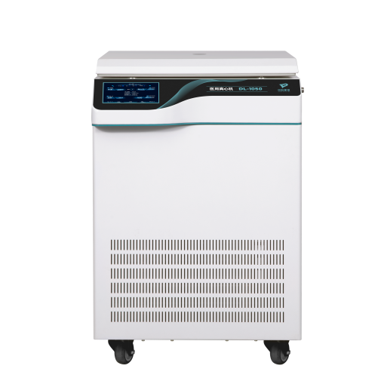大屏幕真彩液晶显示屏，全触屏操作界面；微电脑控制，无碳刷交流变频电机驱动，转速精度高，噪音低；可编程操作，多种升降速选择；可独立设定离心力、转速且同屏显示；独有的DCT【Differential Centrifugation Technology】“差速离心”应用技术。 广泛适用于：教学、科研、生化制品、医疗检验、食品安全、农产品检测、畜牧与水产检测、微生物、分子化学、环保、质检等行业。

**整机特性**

◆微电脑控制，大屏幕真彩液晶显示屏，全触屏操作界面；直接设定：工作程序、离心力、转速、

离心时间、升降速且与转子型号LCD同屏显示◆无碳刷交流变频电机驱动，采用专用驱动模块，保证电路的可靠性◆双重门锁系统，启动即自动锁门，确保运行安全◆20种工作程序选择，用户可自由编程、调用其设定的工作参数，方便使用，提高工作效率◆15种加速档/15种减速档选择，用户可根据样品需求任意设定其中一组升降速◆具有定速计时（at set rpm）、启动计时二种功能，点动即瞬时离心（short spin）功能◆差速离心：预留5个差速离心程序，用户可根据需求自行设定◆双层钢制结构，不锈钢离心腔，避免腐蚀性物质侵蚀◆自动平衡，不平衡保护；出错或不平衡时报警信号提示，并自动停机◆运行时可任意更改参数，无需停机◆最快升降速时间≤25s◆SOFT 具有软刹车功能，可有效防止样品重悬，保护敏感样品；多级阻尼减震设计，确保样品离心效果◆倒计时功能：以秒为单位倒计时，实时显示剩余工作时间◆可定制485通讯接口，远程控制【选配】◆下沉式排气通道，预防离心过程中气溶胶污染

**DL-1050技术参数**

|  |  |
| --- | --- |
| **型 号** | **DL-1050【立式】** |
| **最高转速** | **6000rpm** |
| **最大相对离心力** | **5502xg** |
| **最大容量** | **750mlx4** |
| **转速精度** | **±10rpm** |
| **噪音** | **≦62dB** |
| **定时范围** | **1s～99h59min59s/点动（瞬时）离心** |
| **试液温升** | **运转20分钟试液温升﹤10℃** |
| **N01：水平转子体** | **750mlx4 4200rpm 3727xg** |
| **适配器【提篮】** | 500ml×4 250ml【标准管】x4 250ml【康宁管】x4 100ml×12 50ml×20（尖底）  50ml（圆底）×28 15ml /20ml（尖底）×56 10ml（真空管）×76  3ml/5ml/7ml【真空管】×96 5ml（放免管）×148 |
| **N02：脱帽水平转子体** | **3ml/5ml/7ml【真空管】×96 4200rpm 3727xg** |
| **脱帽适配器** | 3ml/5ml/7ml【真空管】×96 |
| **NO3：防污染水平转子体** | 750mlx4 4200rpm 3727xg 【适配器参照NO1、NO2水平转子体 康宁管除外】 |
| **N04：水平转子体** | **3ml/5mlx120 4000rpmxg 3399xg** |
| **N05：脱帽水平转子体** | **3ml/5mlx120 4000rpmxg 3399xg** |
| **NO6：低速角转子** | **50mlx6 6000rpm 5502xg** |
| **NO7：霉菌反应板** | **96孔x2 5000rpm 3530xg** |
| **96孔x2x2 5000rpm 3530xg** |
| **NO8：霉菌反应板** | **96孔x4 4000rpm 3667xg** |
| **96孔x4x2 4000rpm 3667xg** |
| **电源** | **AC220V 50Hz 10A** |
| **重量** | **89Kg** |
| **电机功率** | **600W** |
| **外形尺寸【长x宽x高】** | **750x590x890mm** |